SCHREIBBEWERB

Name der Schülerin/des Schülers: Kilian Grill
Alter: 14 Jahre Schule: NMS Allhartsberg
Klasse: 4b Ort: Markt 50, 3365 Allhartsberg

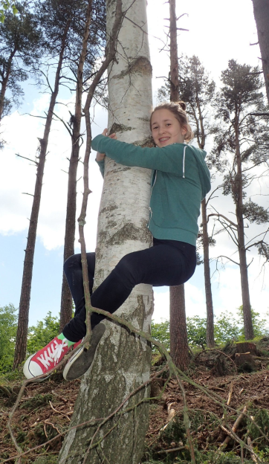
Foto: „Ich liebe die Bäume“ – Yvonne Wiesmayer, NMS Langschlag
Der Wald der besiegten Bäume
Rachel van Kooij

Der Wald war eigentlich nur ein abgetrenntes Waldstück, das hinter dem Haus der Spinnerten begann und sich zwischen der Nebenstraße zum Dorf im Norden, den Maisfeldern im Westen und der aufgelassenen Bahnstrecke im Süden erstreckte.
Für den Tourismusverein war dieser Wald bedeutungslos. Kein einziger Wackelstein, keine Ruine, nicht einmal Reste einer Ruine, keine Schlucht, kein Wasserfall, keine Höhle, kein Römerweg. Ein Wald ohne Hinweisschilder und Wanderwege. Eine Ansammlung von Bäumen, die vielleicht nur noch da waren, weil sie niemandem sonderlich im Weg herumstanden.
Trotzdem hatte dieses Waldstück etwas Seltsames an sich. Irgendjemand hatte so ziemlich jeden großen Baum mit einer Farbmarkierung versehen, entweder zwei Streifen in rot und grün oder einem blauen Kreis mit einem gelben Punkt.
Markierungen, die überhaupt keinen Sinn ergaben. Manchmal standen fünf Bäume mit Streifen auf einem Fleck zusammen, sodass man nicht klug daraus wurde, in welcher Richtung man weiterwandern sollte. Dann wieder konnte man eine Reihe von blau-gelb markierten Stämmen sehen, die genau so plötzlich aufhörte, wie sie angefangen hatte.
Niemanden interessierten diese Farbmarkierungen, außer Benjamin. Benjamin war zehn Jahre alt. Er spielte immer in diesem Wald und natürlich hatte er die Markierungen gesehen. Wie denn auch nicht. Sie waren überall. Doch auch er hatte keine Ahnung, was sie zu bedeuten hatten, oder vielmehr, wer sie dort hingemalt hatte. Seine Eltern taten es damit ab, dass es sich vermutlich um die Markierungen des Bauern handelte, dem der Wald gehörte. Doch Benjamin war da anderer Meinung. Er glaubte nicht an die Bauern-Theorie. Er vermutete, dass mehr dahinter steckte. Denn das Komische an der Sache war, dass nur die großen, starken Bäume markiert wurden und die kleinen nicht. Jedes Mal, wenn Benjamin im Wald umherstreifte, versuchte er herauszufinden, ob sich dahinter ein System verbarg oder irgendwelche Zusammenhänge existierten. Bis jetzt hatte sich Benjamin nur bei Tageslicht in den Wald gewagt. Doch er nahm sich vor, ihm auch einmal bei Nacht einen Besuch abzustatten…

